**1**

**PEYGAMBERBERİMİZİN HAYATI DERSİ ÇALIŞMA KAĞIDI**

25

125

35

**1.DOĞRUYU BUL! Kur’an-ı Kerim’de peygamberin ismi geçer.**

**2.KARIŞIK HARFLERİ DÜZELTMECE**

|  |  |  |  |
| --- | --- | --- | --- |
| **DEAM** | **RİSİD** | **UHN** | **DUH** |
| **ADEM** |  |  |  |
| **AHLİS** | **TUL** | **HİMRABİ** | **İLMASİ** |
|  |  |  |  |
| **HAKİS** | **UBYAK** | **FUSYU** | **ABYUŞ** |
|  |  |  |  |
| **ASUM** | **RUNAH** | **UDVAD** | **EYMALNÜS** |
|  |  |  |  |
| **EYBUY** | **SUNUY** | **İLSAY** | **YASAEL** |
|  |  |  |  |
| **KİFLZÜ** | **ZEKAYRİY** | **HAYYA** | **ASİ** |
|  |  |  |  |

**\*TEST**

**4. Kur’an-ı Kerim’de *peygamber* kelimesi yerine hangi kelimeler kullanılmıştır?**

1. Resul – Nebi
2. Beşir – Nezir
3. Halim – Selim
4. Nebi - Abd

**3. Peygamber Efendimiz sallallahu aleyhi vesellem’e *peygamberlerin sonuncusu* anlamında aşağıdakilerden hangisi denmiştir?**

1. Enbiyau’l Mürselin
2. Muhammedü’l Emin
3. Hatemu’l Enbiya
4. Seyyidina Muhammed

**SON PEYGAMBER**

…………………………………

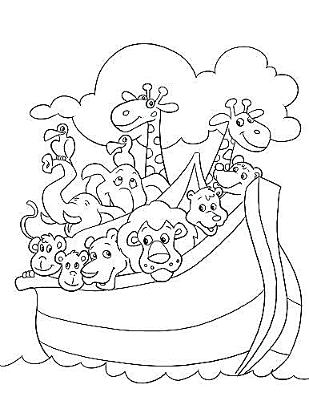

**5.BOŞLUK DOLDURMACA**

Allah (c.c), Hz. ……………..’a (a.s) marongozluğu öğretti, kendisine inananları ve her hayvandan birer çifti gemiye almasını emretti. Derken aylarca yağmur yağdı. Yeryüzü sularla kaplandı. Gemiye binen Hz…………. (a.s) ve ona inananlar kurtuldular. Yağmur kesildikten sonra sağ salim gemiden indiler. İnanmayanlar ise suda boğulup gittiler. İnanmayanlar içinde ………….... ve ……………….. da vardı.

**6. DOĞRU – YANLIŞ \ D - Y**

|  |  |  |  |
| --- | --- | --- | --- |
|  | Hz.İsa’nın annesinin ismi Meryem’dir. |  | Hz.Musa’nın kardeşi Hz. Yahya’dır. |
|  | Hz.İsa’ya inanan ve ona yardım eden kişilere sahabi denir |  | Bebekken konuşan, alaca hastalığını ve körleri iyileştiren peygamber Hz.İsa’dır |
|  | Hz.Musa İsrailoğullarına gönderilmiştir. |  | Kur’an’da bahsedilen dört büyük aileden biri de Al-i İmran ailesidir. |
|  | Hz.Nuh 1000 sene yaşamıştır. |  | Halilullah lakabı Hz.Musa’nın lakabıdır. |
|  | İnsanlığın ikinci atası olarak bilinen peygamber Hz.Nuh’tur. |  | Şiddetli zorluklara karşı en büyük mücadeleyi veren peygamberlere Ulü’l Azm denir. |
|  | Hz.İsa’nın mucizelerinden biri de ölüleri diriltmektir. |  | Hz.Musa’nın kardeşi Hz. Yahya’dır. |

**6**. **BOŞLUK DOLDURMACA**

**-** Hz. İbrahim’in babası ………………….. put yapıyor, onların bakımlarını yapıyor ve onları satıyordu.

- Hz.İbrahim ………………. şehrinin ………………………….bölgesinde doğmuştur.

- Hz. İbrahim (a.s), o dönemin kralı olan ve *ilahlık* iddiasında bulunan …………………..’u da hak dine davet etti.

- Allah (c.c), “Ey ateş! İbrahim’e ………………………………..!” diye emir verdi. Ateş de Hz. İbrahim’i (a.s) yakmadı.

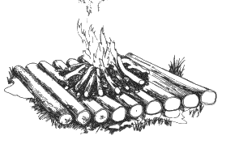

Azer

Urfa

Nemrut

serin ve esenlikli ol

Harran

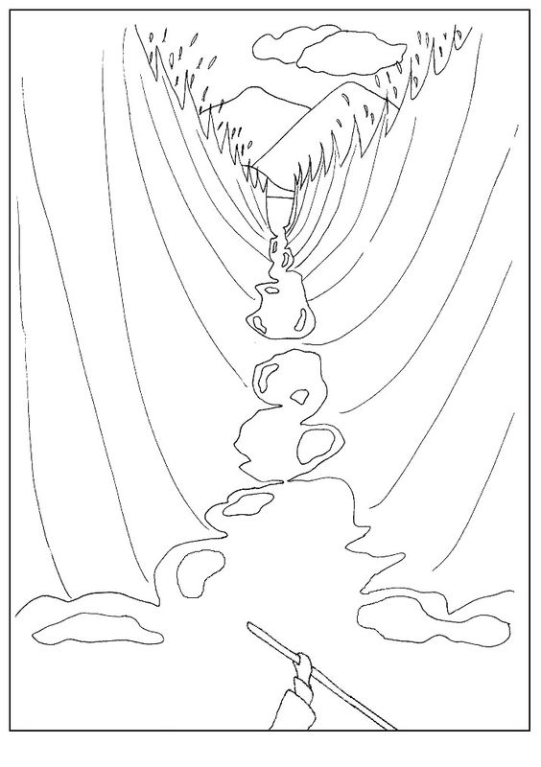

Asayla yere vurdu

Kızıl deniz yol oldu

Firavun o denizde

Ordusuyla boğuldu

**Cevap**: ………………………..

***

Hz. Musa’nın elindeki nur,

Onun iniş yeri cebel-i tur

**Cevap**:…………………………..

**6.BİL BAKALIM** ☺

571 yılı

Koca bir güneş doğdu

Allah’ın izni ile **Cevap**: …………………………

Son peygamber o oldu

***

Halilullah lakabı

Çok severdi ikramı

İsmail ve İshak’ın **Cevap**:…………………………

Pek sevgili babası

***

Hz. İsa’ya indi,

inançsızlık silindi.

Dertlere ilaç oldu, **Cevap:** ………………………..

bütün acılar dindi..

***

İlk peygamber, ilk insan

İnsanlığın atası

Ona secde etmemek **Cevap**: …………………………..

İblisin ilk hatası

Hazırlayan: Müjde Elif Çoban